Моисеева Дарья  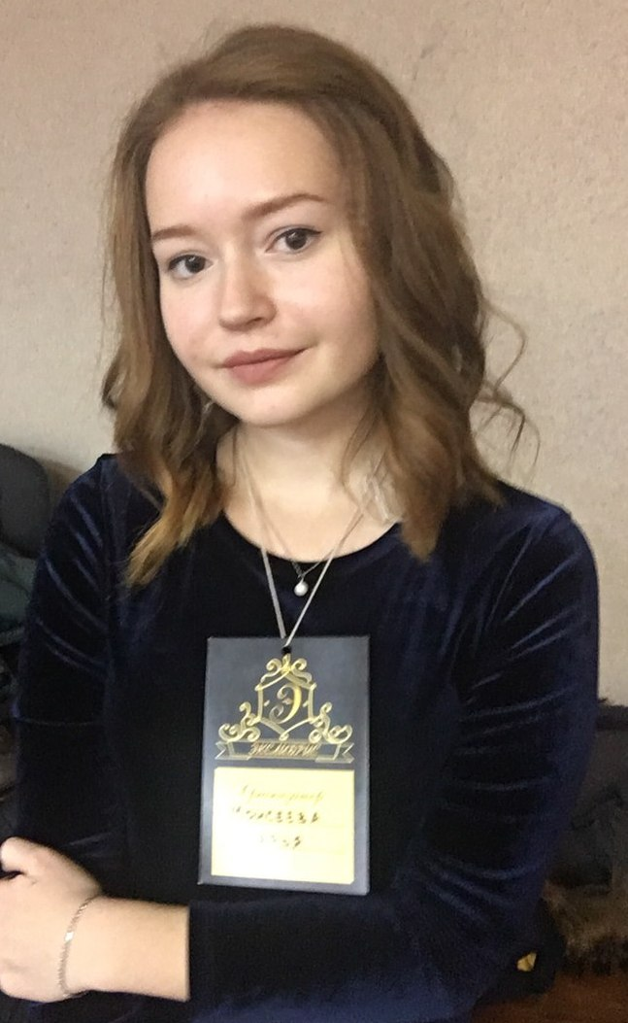  МБОУ «СОШ №108»  11 класс | Даша – творческая личность, увлекается вокалом, активный участник волонтерского движения.  Ее характеризуют такие качества, как доброта, отзывчивость, любознательность, ответственность, альтруизм, толерантность, тактичность, пунктуальность, целеустремленность, бескорыстие, дисциплинированность, коммуникабельность, самокритичность, чувство юмора, щедрость.  Дарья принимала участие в организации областного проекта «Экслибрис» в г.Трехгорный.  Самым ярким событием в жизни считает поездку в МДЦ «Артек».

